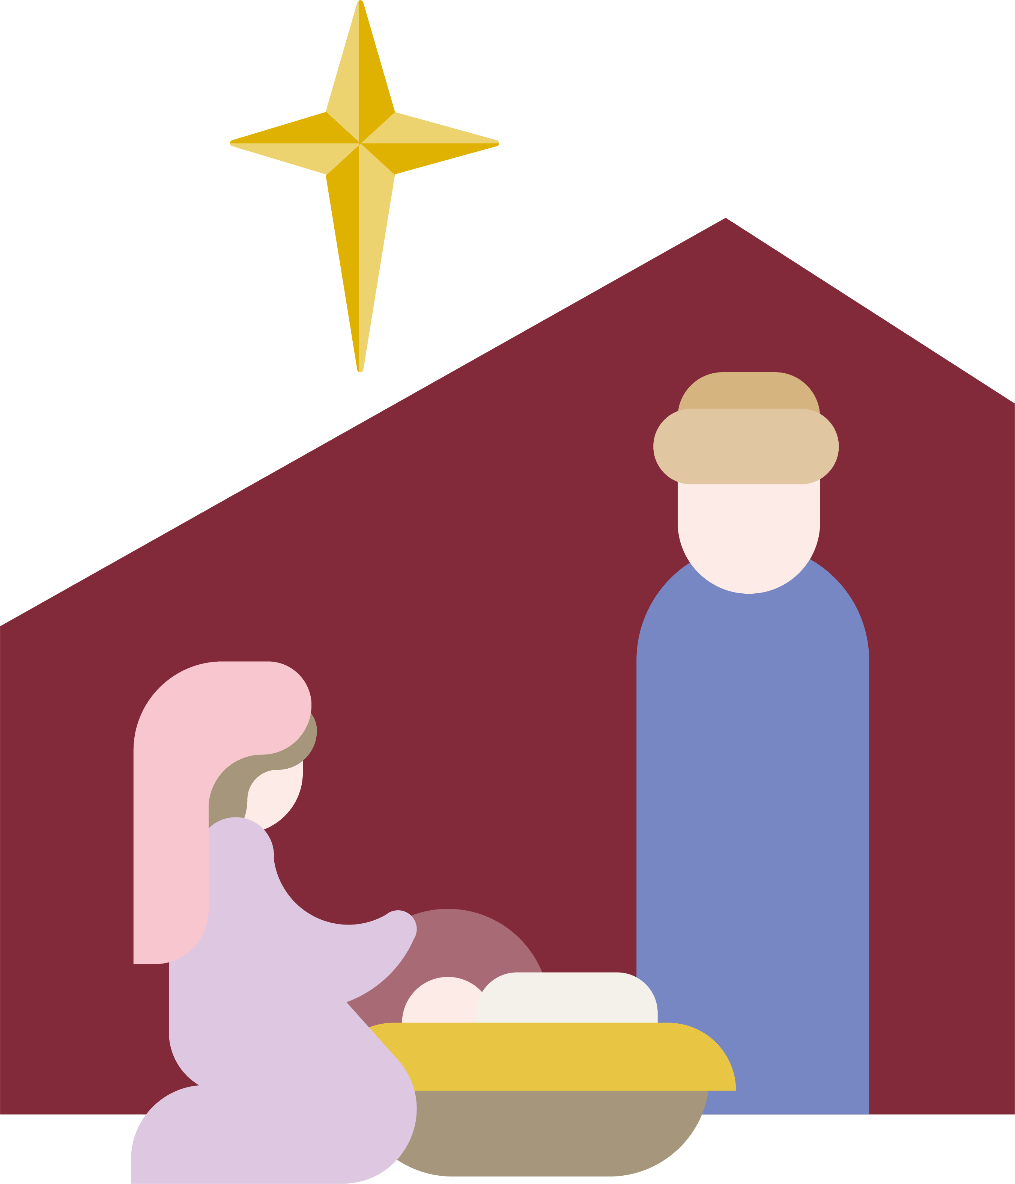

Deilig er jorden, prektig er Guds himmel,

skjønn er sjelenes pilgrimsgang!  
Gjennom de fagre riker på jorden

går vi til paradis med sang.  
  
Tider skal komme, tider skal henrulle,

slekt skal følge slekters gang;  
aldri forstummer tonen fra himlen

i sjelens glade pilgrimssang.  
  
Englene sang den først for markens hyrder;

skjønt fra sjel til sjel det lød:  
Fred over jorden, menneske,

fryd deg! Oss er en evig Frelser født!

*(B.S. Ingemann)*

Sett inn enhetsnavn

Jeg er så glad hver julekveld, for da ble Jesus født;

da lyste stjernen som en sol, og engler sang så søtt.

Det lille barn i Betlehem han var en konge stor

som kom fra himlens høye slott ned til vår arme jord.

Nå bor han høyt i himmerik, han er Guds egen Sønn,

men husker alltid på de små og hører deres bønn.

Jeg er så glad hver julekveld, da synger vi hans pris;

da åpner han for alle små sitt søte paradis.

Da tenner moder alle lys, så ingen krok er mørk;

hun sier stjernen lyste så i hele verdens ørk.

Jeg holder av vår julekveld og av den Herre Krist,

og at han elsker meg igjen, det vet jeg ganske visst.  
*(Marie Wexelsen)*

Sett inn enhetsnavn



Juleandakt

Det er underlig å tenke på at det er den samme stjernehimmelen som var spent over gjeterne på Betlehemsmarken for over 2000 år siden som lyser over oss i kveld. Englesangen på himmelen må ha vært overveldende. Først ble nok gjeterne redde og så ble de jublende glade over barnet som var født.

Den samme himmelen, den samme månen og solen som skinte på menneskene den gangen Jesus ble født, skinner på oss i dag. Under den samme himmelen har menneskene blitt født, feiret og sørget. Vi har levd med håpet og drømmen om vennskap og forsoning. Til denne jorden kom Gud som et lite barn. Guds kjærlighet kom for å bo i verden for alltid. Vi klarer ikke å forstå det.

Hva drømmer du om denne julen? Hvilke bønner bærer du frem til barnet i krybben? Det vet du bare selv. Selv om mange av våre håp og drømmer aldri vil gå i oppfyllelse, så bærer vi med oss håpet og drømmen om fred og fremtid for vår verden. Vi bærer med oss drømmen om forsoning og vennskap i familien og mellom mennesker. Vi vet ikke når og på hvilken måte vi får svar på våre bønner og ønsker. Men en ting vet vi, alt blir tatt imot av han som kom som et barn i krybben og er Guds gave til oss mennesker.   
 *(Skrevet av Helle Marie Woldstad og Eli Irene Fjose)*

Juleevangeliet

Det skjedde i de dager at det gikk ut befaling fra keiser Augustus   
om at hele verden skulle innskrives i manntall. Denne første innskrivningen ble holdt mens Kvirinius var landshøvding i Syria.   
Og alle dro av sted for å la seg innskrive, hver til sin by.

Josef dro da fra byen Nasaret i Galilea opp til Judea, til Davids by Betlehem, siden han var av Davids hus og ætt, for å la seg innskrive sammen med Maria, som var lovet bort til ham, og som ventet barn.

Og mens de var der, kom tiden da hun skulle føde, og hun fødte sin sønn, den førstefødte. Hun svøpte ham og la ham i en krybbe, for det var ikke husrom for dem.

Det var noen gjetere der i nærheten som var ute på marken og holdt nattevakt over flokken sin. Med ett sto en Herrens engel foran dem,   
og Herrens herlighet lyste om dem. De ble overveldet av redsel.   
Men engelen sa til dem: «Frykt ikke! Se, jeg forkynner dere en stor glede, en glede for hele folket: I dag er det født dere en frelser i Davids by; han er Messias, Herren. Og dette skal dere ha til tegn: Dere skal finne et barn som er svøpt og ligger i en krybbe.» Med ett var engelen omgitt av en himmelsk hærskare, som lovpriste Gud og sang:

«Ære være Gud i det høyeste,   
og fred på jorden blant mennesker Gud har glede i!»

Da englene hadde forlatt dem og vendt tilbake til himmelen, sa gjeterne til hverandre: «La oss gå inn til Betlehem for å se dette som har hendt, og som Herren har kunngjort for oss.» Og de skyndte seg av sted og fant Maria og Josef og det lille barnet som lå i krybben.   
Da de fikk se ham, fortalte de alt som var blitt sagt dem om dette barnet. Alle som hørte på, undret seg over det gjeterne fortalte.   
Men Maria tok vare på alt som ble sagt, og grunnet på det i sitt hjerte. Gjeterne dro tilbake. De lovet og priste Gud for alt de hadde hørt og sett; alt var slik som det var sagt dem.

**Luk 2,1-20**